РОССИЙСКИЙ УНИВЕРСИТЕТ ДРУЖБЫ НАРОДОВ
Факультет физико-математических и естественных наук

ОТЧЁТ
ПО ЛАБОРАТОРНОЙ РАБОТЕ №14
дисциплина: Администрирование сетевых подсистем

Студент: Талебу Тенке
Студ. билет № 1032224534
Группа: НФИбд-02-23

МОСКВА
2025 г.

Цель работы:

Целью данной работы является приобретение навыков настройки доступа групп пользователей к общим ресурсам по протоколу SMB.

Выполнение работы:

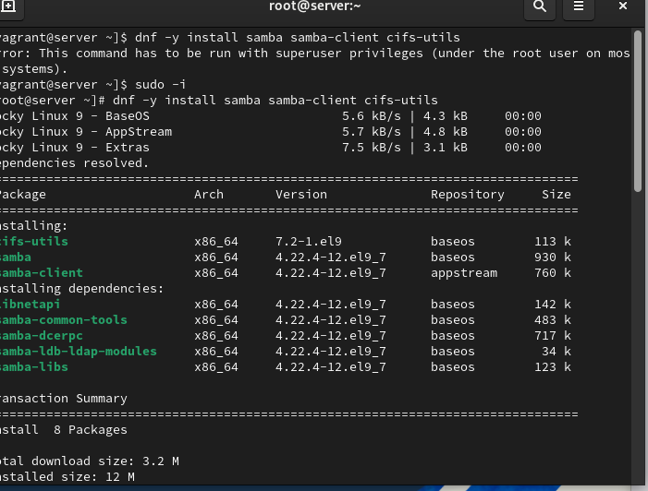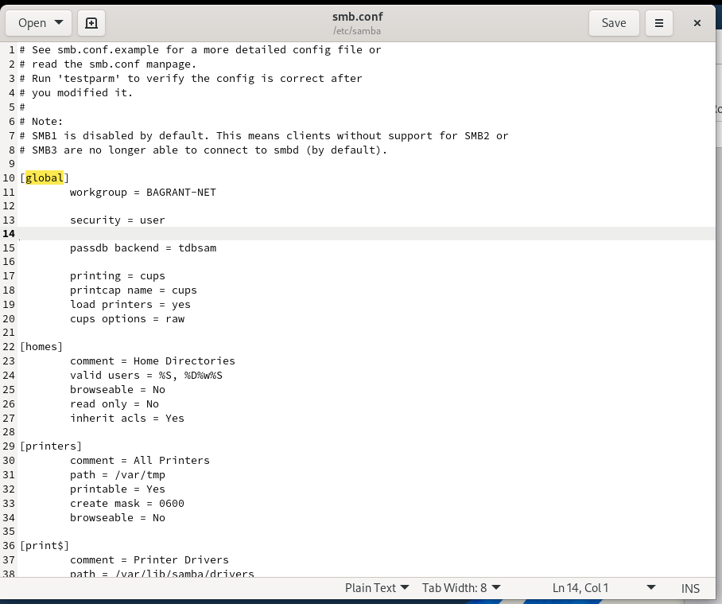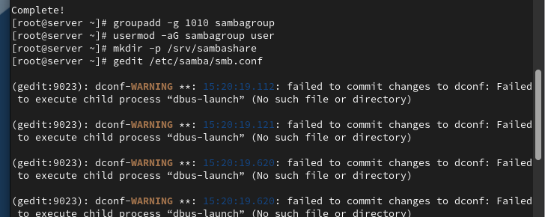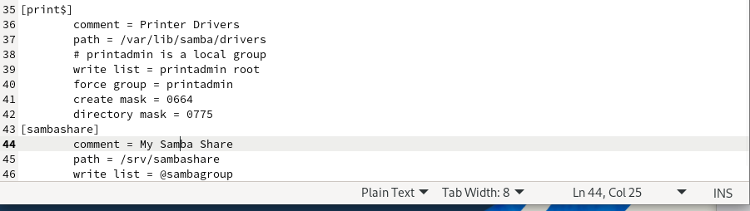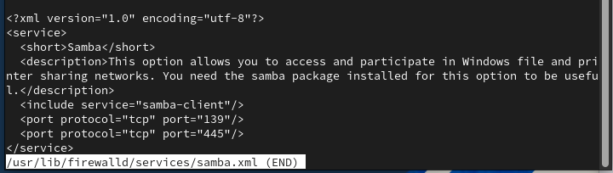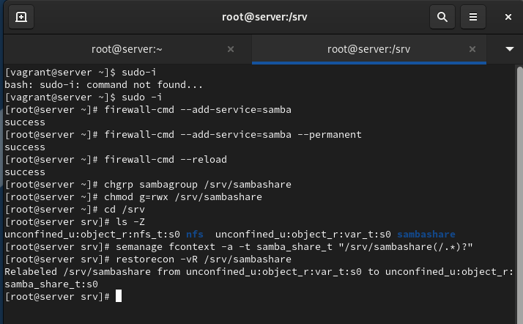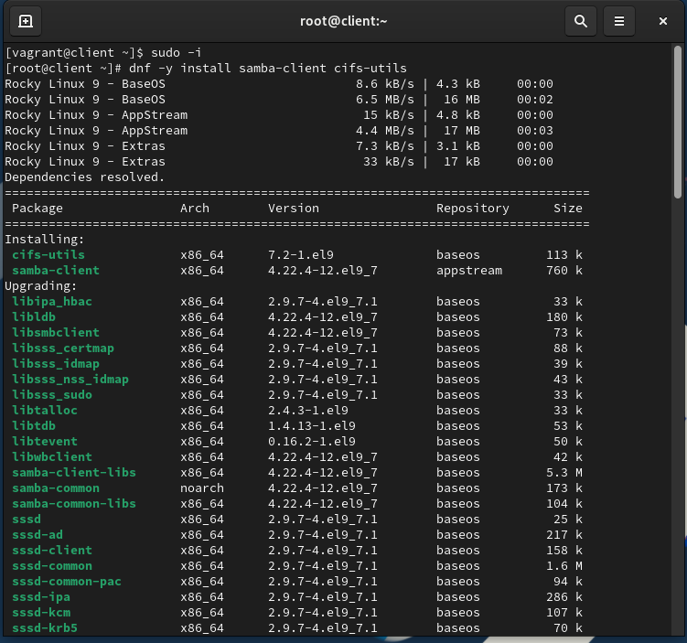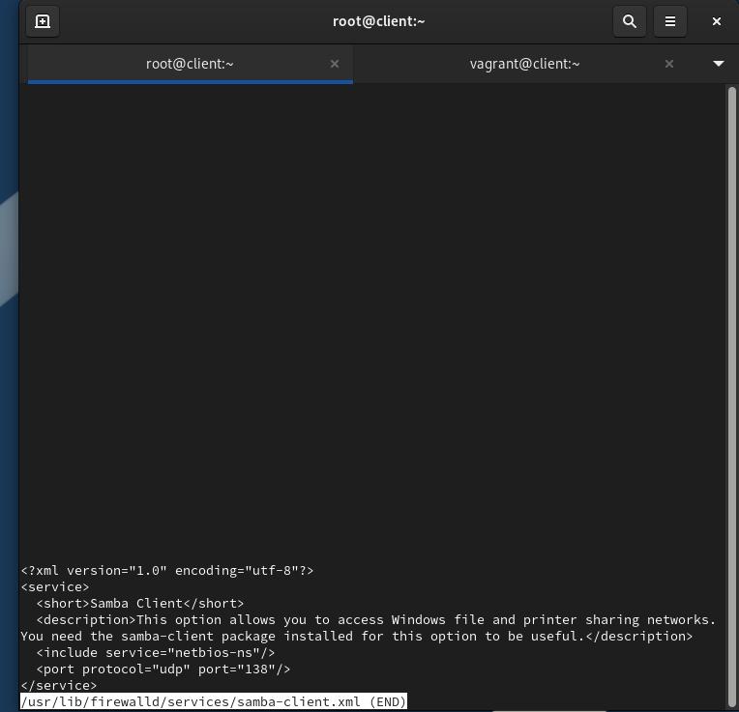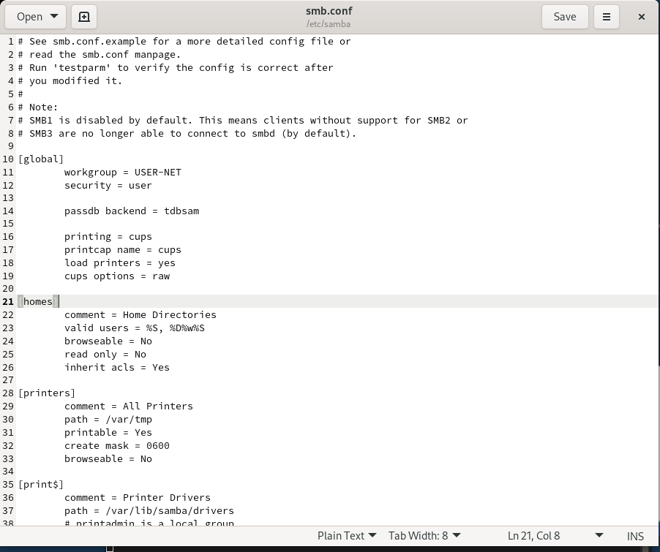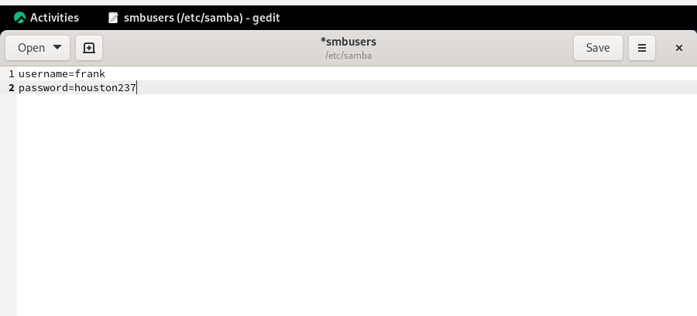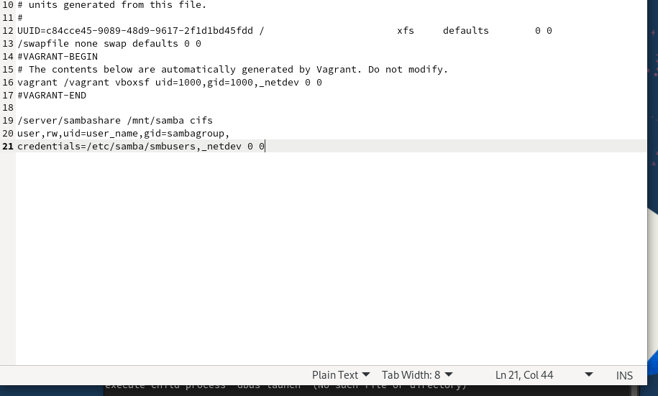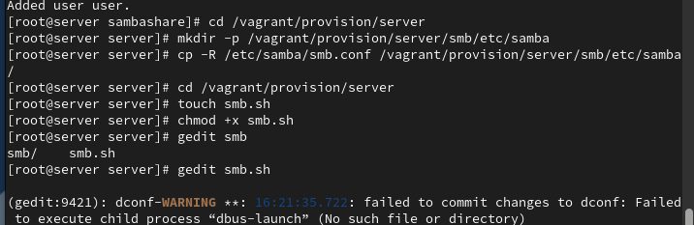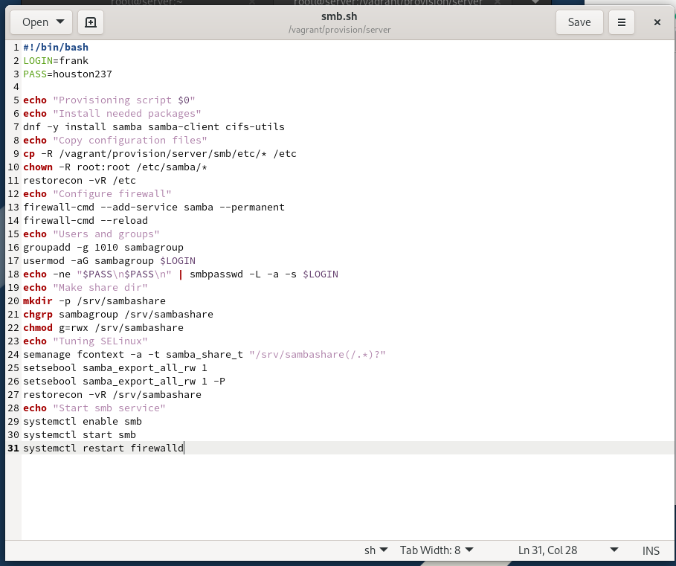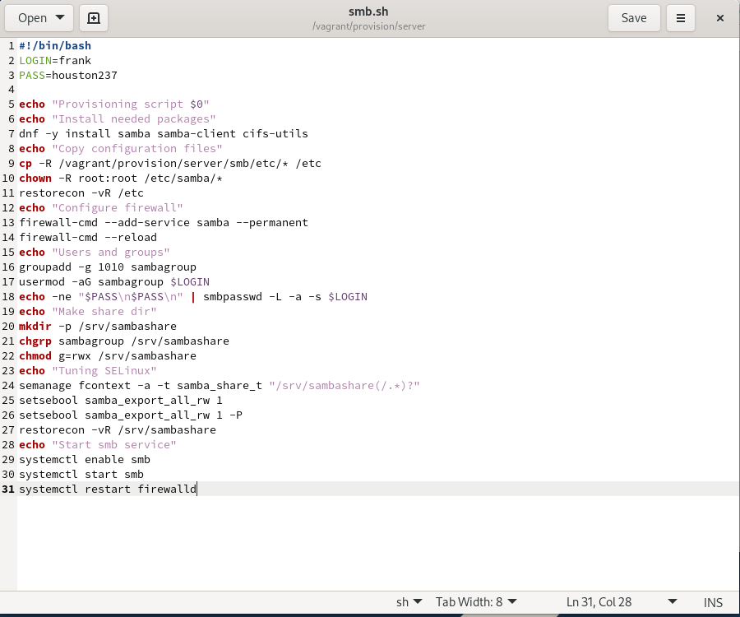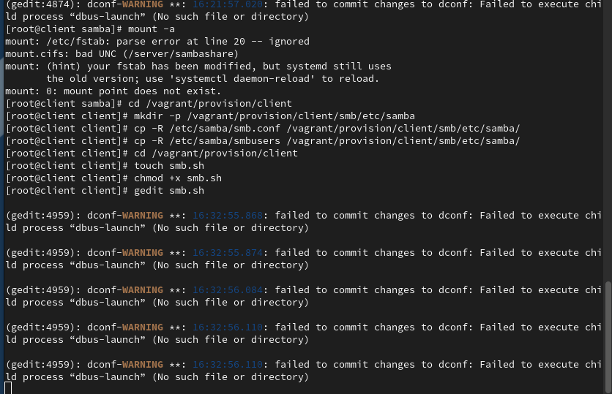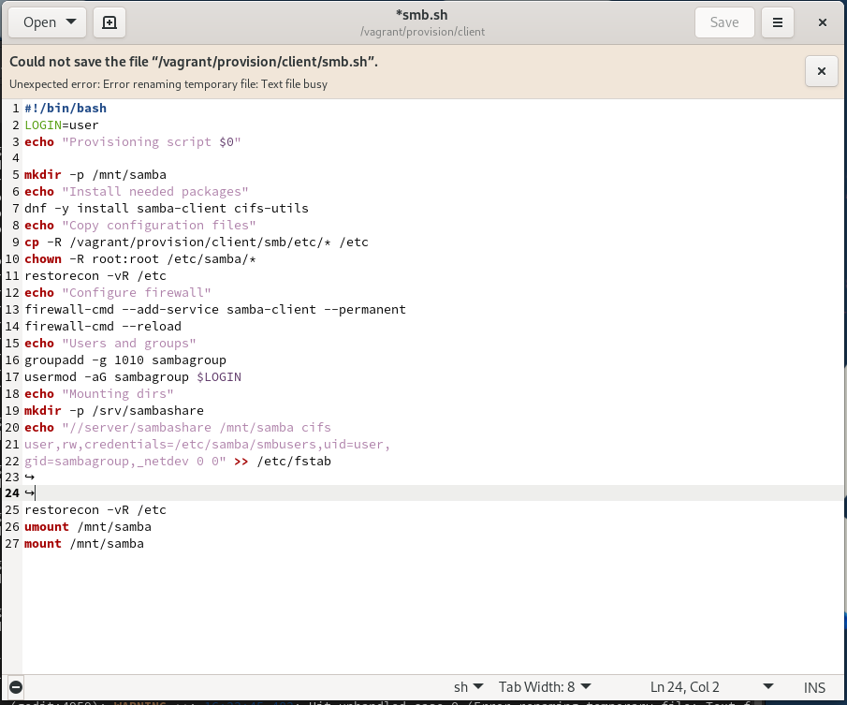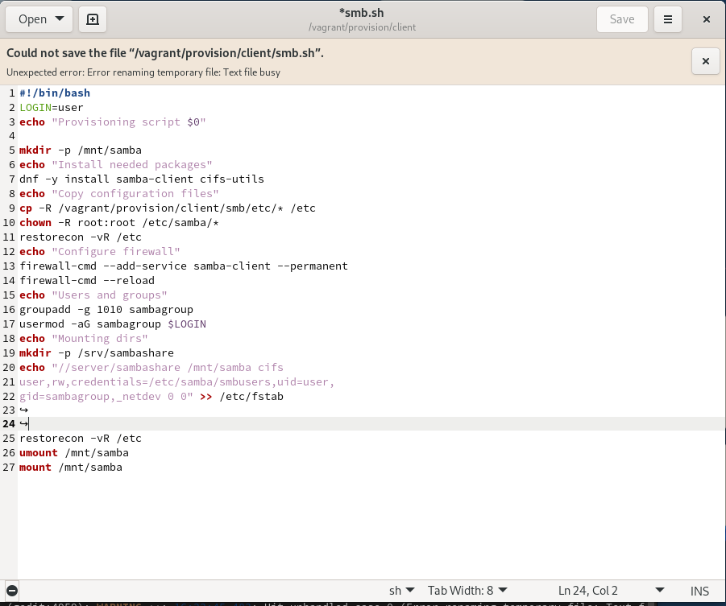

Вывод:

В ходе выполнения лабораторной работы были приобретены навыки настройки доступа групп пользователей к общим ресурсам по протоколу SMB.

Ответы на контрольные вопросы:
- Какова минимальная конфигурация для smb.conf для создания общего ресурса, который предоставляет доступ к каталогу /data? -
[global]
workgroup = WORKGROUP
security = user
[data]
path = /data
read only = yes
- Как настроить общий ресурс, который даёт доступ на запись всем пользователям, имеющим права на запись в файловой системе Linux? –
[shared]
path = /path/to/shared
read only = no
- Как ограничить доступ на запись к ресурсу только членам определённой группы? –
[restricted]
path = /path/to/restricted
read only = no
valid users = @group_name
- Какой переключатель SELinux нужно использовать, чтобы позволить пользователям получать доступ к домашним каталогам на сервере через SMB? - setsebool -P samba_enable_home_dirs on
- Как ограничить доступ к определённому ресурсу только узлам из сети 192.168.10.0/24? –
[limited_access]
path = /path/to/limited_access
read only = yes
valid users = @group_name
hosts allow = 192.168.10.
- Какую команду можно использовать, чтобы отобразить список всех пользователей Samba на сервере? - pdbedit -L -v
- Что нужно сделать пользователю для доступа к ресурсу, который настроен как многопользовательский ресурс? –
Иметь учетную запись на сервере.
Быть добавленным в Samba с помощью smbpasswd -a username.
- Как установить общий ресурс Samba в качестве многопользовательской учётной записи, где пользователь alice используется как минимальная учётная запись пользователя? –
[alice_share]
path = /path/to/alice_share
read only = no
valid users = alice
- Как можно запретить пользователям просматривать учётные данные монтирования Samba в файле /etc/fstab? - Добавьте опцию credentials=/path/to/credentials_file в строке монтирования в /etc/fstab и сохраните файл с учетными данными за пределами публичного доступа.
- Какая команда позволяет перечислить все экспортируемые ресурсы Samba, доступные на определённом сервере? - smbclient -L server_name

